Администрация города Магнитогорска
Муниципальное общеобразовательное учреждение «Специальная (коррекционная) общеобразовательная школа-интернат № 4» города Магнитогорска
455026, Челябинская обл., г. Магнитогорск, ул. Суворова, 110
Тел/факс: (3519) 20-25-85; e-mail: internat4shunin@mail.ru ; http://74203s037.edusite.ru

Сценарий внеклассного мероприятия для обучающихся воспитанников 3-4 классов
Тема: «Космическое путешествие с Сетевичком в мир Интернет - безопасности»

Авторы: Чубаева Наталья Николаевна,
воспитатель группы продлённого дня
первой квалификационной категории
МОУ «С(К)ОШИ №4»
Матвеева Светлана Николаевна,
учитель начальных классов
высшей квалификационной категории
МОУ «С(К)ОШИ №4»
https://uchportfolio.ru/s5044632405

г. Магнитогорск
2018/2020

Пояснительная записка
Актуальность выбранной темы. Наш мир сегодня – это мир компьютерной техники. И современные дети, живущие в этом мире, чувствуют и ощущаются себя в нём достаточно комфортно. Они легко осваивают компьютер, мобильные устройства, новомодные гаджеты и умело ими пользуются. Однако их знания в области безопасности в Интернете являются недостаточными от их способности осваивать новые устройства. С каждым годом количество пользователей Интернета увеличивается, поэтому проблема безопасности детей в сети Интернет очень актуальна. В связи с этим перед педагогами ставиться основная задача – расширить знания детей в области безопасности использования сети Интернет путём реализации различных форм работы по данной проблеме. Представленная методическая разработка сценария внеклассного мероприятия по безопасности в Интернете и информационной безопасности на тему «Космическое путешествие с Сетевичком в мир Интернет - безопасности» призвана решить эту задачу.
Новизна. Сценарий внеклассного меропрития по вышеуказанной теме представлен с использованием современной технологии квест – игры. Дети очень любят отправляться в различные путешествия, поэтому квесты для них стали неотъемлемой обучающей и воспитывающей частью их жизни в школе при проведении различного рода мероприятий.
Целевая аудитория: обучающиеся воспитанники 3 – 4 классов классов, 9-11 лет и их родители (родители приглашены на мероприятие в качестве гостей по желанию).
Форма проведения: квест- игра
Место проведения: актовый зал
Цель: сформировать убеждение у младших школьников с ОВЗ о правильном и безопасном использовании информации глобальной сети Интернет.
Задачи:
- расширить знания детей о факторах риска и опасности, поджидающих их в Интернете.
- познакомить с основными правилами безопасного общения в социальных сетях
- развивать мышление, внимание, сообразительность младших школьников
- вызвать желание быть осторожными и внимательными при работе с Интернет- источниками и сайтами
Техническое обеспечение классного часа:
- Компьютер.
- Мультимедийный проектор.
-Экспозиционный экран.
Дидактический и раздаточный материал:
- оценочный лист – путеводитель
 | Задание 1 | Задание 2 | Задание 3
Планета «Интернет мания»
Планета «Соц. Сеть»
Планета «Правила безопасности»

- картинка – пазл Интернет Мания
- кейсы (конверты) с заданиями.

Ход классного часа
- Организационный момент.
Воспитатель:
Прозвенел уже звонок,
Встаньте, дети, не ленитесь,
Все мне дружно улыбнитесь.
Настроение какое?
Дети показывают смайлики, произнося фразу: Вот такое! (Слайд 2)
Воспитатель: Отлично! Я рада, что у большинства из Вас замечательное настроению. Желаю Вам, чтобы такое настроение не покинуло вас в течение всего нашего занятия.
- Самоопределение к деятельности, постановка цели классного часа
Воспитатель: Ребята, вы любите путешествовать? (ответы детей)
- А кто-нибудь из вас совершал путешествие в космическое пространство? (ответы детей)
- А вы хотите совершить такое путешествие? (ответы)
- Предлагаю Вам, ребята, совершить необычное путешествие. Но чтобы его совершить, необходим определённый настрой.
Запуск легенды
Приём релаксации (Слайд 3)
Воспитатель: Сядьте по удобнее и закройте глаза. Представьте, что вы очутились в космическом пространстве. Вы чувствуете, как ваши ноги постепенно отрываются от земли, а тело становится невесомым, очень лёгким… и вы начинаете медленно-медленно подниматься вверх, и погружаетесь в это пространство. Посмотрите вниз: всё, что раньше вас окружало (дома…, улицы…, деревья…, машины…) всё становится маленьким, едва заметным.
И вдруг, приблизившись к самой сияющей звездочке, вы увидели неопознанный объект. Его зовут Сетевичок. Он кидает вам какой – то свёрток. Откройте глаза. Кто хочет узнать, что в этом свертке?
Один ученик выходит к доске и достает из свёртка письмо.
Сетевичок: ребята, да это же тайное послание от космических пиратов. Давайте откроем это письмо и прочитаем, что там написано.
Ученик, который вышел к доске разворачивает письмо и читает его содержание.
Содержание тайного письма.
Приветствуем Вас, о попавшие в плен к нам, к космическим пиратам нашего необъятного небосвода. Вы дети планеты земля, а значит знаете, что такое Интернет и умеете им пользоваться. Вы сейчас хорошо расслабились и мечтаете вернуться на Землю. Верно? Но этому не бывать, пока Вы не выполните ряд наших условий. А условие наше такое: вам необходимо совершить Космическое путешествие по всемирной паутине Интернета. Интернет — интересный и многогранный мир, который позволяет узнавать много нового, общаться с людьми на разных концах света, играть в игры и делиться с другими своими фотографиями. Для того чтобы вернуться на Землю, Вам нужно посетить три планеты и выполнить задания каждого хозяина той или иной планеты. Попав на планету, вы найдёте кейс (конверт) с заданиями.
Выполнив все задания (насколько это в ваших силах), вы получаете ключ для самопроверки и сверяете свои ответы с ключом. За каждое правильно выполненное задание вы ставите себе 2 балла. Проверив все задания, вы суммируете баллы и записываете итог.
Для удобства вы получите путеводитель по планетам. Так же Вам понадобятся листы бумаги, а самое главное знания о правилах безопасности в Интернете. Поверьте, они вам очень пригодятся.
Только после того, как общее количество баллов будет записано в путеводитель, вам открывается млечный путь на следующую планету. В случае того как посетите каждую из планет, вы сможете вновь вернуться на планету Земля. А там самых активных ребят ждёт награда. Ваш воспитатель и друг Сетевичок соотнесут заработанные вами баллы с оценочной шкалой и выдадут сертификат по итогам выставленных оценок .
Итак, игра начинается! Удачи!»
Воспитатель: Ребята, вам понятно, что от Вас хотят Космические пираты?
- О чём говориться в письме? (об Интернете)
- Какие знания сегодня вам будут нужны, чтобы выполнить поручение пиратов?
- Какова цель нашего путешествия? (Слайд 4)
Ответ: повторить и обобщить знания о правилах безопасности в сети Интернет.
3. Этап организации игровой деятельности
Воспитатель: Отлично! Ну, если цель Вам ясна, тогда в путь, дорогие друзья!
Все на старт! Готовы, дети?
Полетим мы на ракете.
Улыбнёмся мы друг другу
И быстрей прогоним скуку.
Звучит космическая музыка.
Планета «Интернет мания»
Сетевичок: Наш лайнер прибывает на самую загадочную планету в космическом пространстве.
Задание 1. «Собери пазл» (Слайд 5)
Чтобы узнать название этой планеты соберите пазл картинки
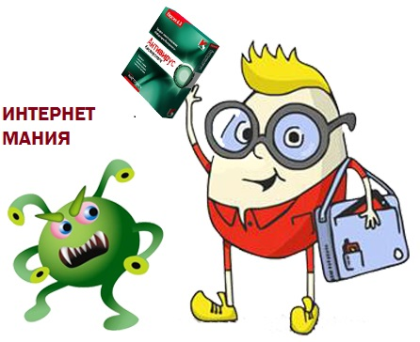

Сетевичок: Молодцы, ребята. Эта планета называется «Интернет мания». А хозяин этой планеты мой друг – Интернешка.
Интернешка: Приветик, ребята! Рад видеть вас у себя в гостях! Предлагаю выполнить пару моих интересных заданий. Только выполнив мои задания, вы сможете продолжить своё путешествие.
Задание 2. «Отгадай загадки» (Слайд 6)
Перед вами загадки и картинки – отгадки, к каждой загадке подберите картинку отгадку.

Он мелодию сыграет, как будильник прозвонит, (Слайд 7)  На часок-другой смолкает - и опять заговорит.  В сумочке лежит всегда, а молчит лишь иногда. | 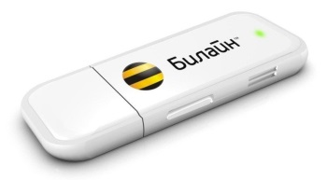
Что за чудо-агрегат Может делать все подряд (Слайд 8)  Петь, играть, читать, считать,  Самым лучшим другом стать? | 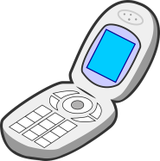
С телефонами он дружен, и для связи очень нужен, (Слайд 9)  Ведь к компьютерным сетям доступ разрешает нам.  Там где он, там нет проблем! И зовется он… | 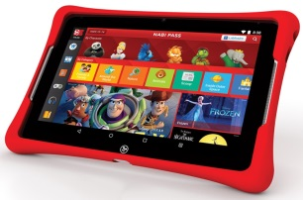
Он заменит нам компьютер, (Слайд 10)
Он удобный, небольшой,
Тонкий, легкий, даже в парк я
Взять могу его с собой
(планшет)

Интернешка: Ребята, все загадки отгадали. А что объединяет все отгадки предметы?
(Ответ: используя эти предметы, можно совершить выход в Интернет).
Интернешка: Правильно, ребята! С помощью этих устройств можно выйти в Интернет.
Задание 3. «Копилка размышлений» (Слайд 11)
Об Интернете знают все люди Земного шара. Я собрал несколько цитат и фраз об Интернет в свою «копилку размышлений». Вы должны прочитать цитаты и объяснить их смысл.
- «Просто удивительно, сколько всего можно успеть сделать за день! При условии, что у вас отключили интернет»
- Сидя в Интернете мы упускаем самое главное – жизнь.
- Есть замена интернету! Выйдешь на улицу, бабульки на лавочках тебе и оценку поставят, и комментарий добавят, и статус прикрепят
- Интернет — это город, построенный на мусорной свалке.
Воспитатель: Что ж, с заданиями нашего друга Интернешки вы справились, путевые листы в первой графе заполнили.
Дыхательная гимнастика:
- А сейчас закройте глаза, окунитесь в пространство космоса. На счёт раз – два сделайте вдох, на счёт три-четыре выдох. Мы готовимся к приземлению на другую планету.
Планета «Соцсеть» (Слайд 12)
Откройте глаза. Посмотрите, что же странное существо нас встречает? Ребята, кто это?
Странное существо:
- Привет, привет, гости нежданные! Я – очень важная планета в космической Галактике. Чтобы узнать, как меня зовут, необходимо отгадать ребус. Внимание на экран:
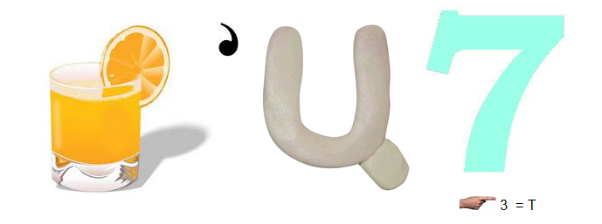
Соц. Сеть: Молодцы ребята, я действительно Соц. Сеть. А сейчас откройте кейс под номером 2 с заданиями и выполните их, работая в парах. Все Ваши ответы вы фиксируете на листах бумаги - стикерах. Если на Ваш взгляд вы задание выполнили верно, то выставляете в путевых листах себе баллы за каждое задание. Время выполнение заданий от 10 до 12 минут
Задание 1 «Выбери верное утверждение» (Слайд 13)
Перед вами несколько определений понятий «Соцсеть». Из предложенных определений понятия «Социальная сеть» выберите и подчеркните правильное с вашей точки зрения определение.
1. Социальная сеть – виртуальная сеть, которая является средством общения людей на расстоянии (Слайд 14)
2. Социальная сеть - всемирная система объединённых компьютерных сетей для хранения и передачи информации.
3. Социальная сеть - вид вредоносного программного обеспечения, способного внедряться в код других программ, системные области памяти, загрузочные секторы, а также распространять свои копии по разнообразным каналам связи.
Задание 2 «Третий лишний»(Слайд 15, 16)
Из предложенных названий в каждой группе слов, зачеркните лишние слова.
1. Смартфон, Гугл, в ВКонтакте
2. Одноклассники, системный блок, монитор
3. Гугл, Яндекс, Факебок
Задание 3 «Наша сеть» (Слайд 17, 18)
Из предложенных картинок социальных сетей выбери те социальные сети, которые неопасны для детей (Мой мир, В контакте, Одноклассники, «Бибигон», «Смешарики.ру», «Страна друзей»)

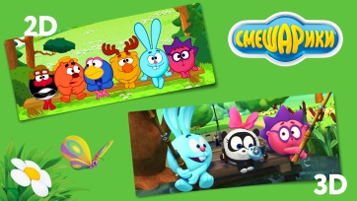
Воспитатель: Вижу, ребята, что Ваши путевые листы заполнены. А это значит, что вы справились с заданиями. Молодцы, ребята, отлично потрудились. Продолжаем наше путешествие.
Оздоровительная пауза (пальчиковая гимнастика с использованием элементов самомассажа)
Пальцы надо нам размять,
Чтоб ракетой управлять.
Каждый пальчик свой потрём,
Их сожмём и разожмём.
(самомассаж пальцев–потирающие движения от кончика к основанию пальца, сжать пальцы в кулачки и разжать)
Сетевичок:
Ярко звёздочки сверкают,
В гости всех нас зазывают.
Все им дружно подмигнём,
Точно курс мы свой возьмём.
Планета «Мир безопасности» (Слайд 19)
Воспитатель:
- Ребята, смотрите! Звёздное небо становится всё ярче и ярче. А это значит, что мы прибываем на последнюю планету. И нас приветствуют жители этой планеты с очень странной надписью. Чтобы узнать название этой планеты, вы должны расшифровать её название. Переставьте в словах слоги местами, и вы расшифруете её название: «Мир сностибезопа». Ну конечно, эта планета носит название «Мир безопасности».
Выходит хозяин планеты – Инструктор по Интернет - безопасности.
Инструктор по Интернет – безопасности: Здравствуйте, дорогие гости. Вас приветствует по Инструктор по Интернет - безопасности. Я работаю над сложным проектом буклетом – памяткой по безопасности в Сети – Интернет. Чтобы составить памятку – буклет, нужно выполнить 3 задания, но без вашей помощи мне не обойтись. Вы поможете мне?
Сетевичок: Конечно, господин Инспектор, мы с ребятами поможем вам. Давайте ваши задания.
Задание 1 «Дополни схему» (Слайд 20,21)
Интернет может быть не только полезен, но и вреден. Подумай, какие угрозы можно встретить и заполни пустые окошечки в схеме.
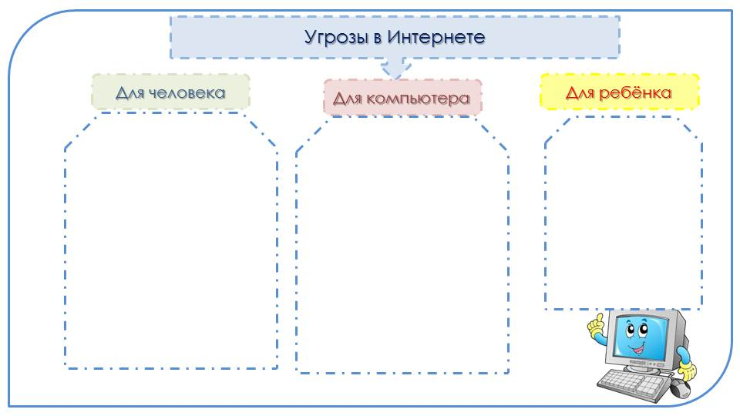
Для справок: фишинг, выманивание денег обманным путём через электронный адрес, кража личных данных для оформления кредитов, вирусы и программы червы, программы трояны, программы – шпионы, киберхулиганы, неприличные изображения, хищники, вторжение в частную жизнь.
Задание 2. «Верное решение» (Слайд 22,23)
Из предложенных вариантов решений необходимо выбрать то, которое соответствует написанному выше утверждению:
- Чем больше ты расскажешь о себе в Интернете, тем больше друзей у тебя появится.
- Согласен;
- Не согласен
- Не решил
- Если меня оскорбят в Интернете, я обращусь за помощью к родителям.
- Согласен;
- Не согласен
- Не решил
- Антивирус необходим для защиты компьютера от интернет-мошенников.
• Согласен;
• Не согласен
• Не решил
- Я пользуюсь информацией о своих друзьях в Интернете
• Согласен;
• Не согласен
• Не решил
Задание 3. «Продолжи правила Информационной безопасности» (Слайд 24, 25)
- Нельзя сообщать в сети своё настоящее _____________________________________
(имя, адрес, класс, номер телефона)
- Не сообщайте никому свой доступ _______________________________________
(к личному кабинету)
- При регистрации в соц. Сетях придумай _________________________________ (сложный пароль и логин)
- Не отвечай на сообщения ___________________________________________________ (от неизвестных людей)
Инструктор по Интернет – безопасности:
Ребята, вы большие молодцы, благодаря вам, мой проект получился, я сделал буклеты на благо всему человечеству. Эти буклеты вам помогут вернуться домой. Прочитайте хором основные правила безопасности в Интернете в качестве заклинанья и можете отправляться на Землю:
Сетевичок: Спасибо, инструктор, вы нам очень помогли. Ну что, ребята в путь.
Воспитатель: Ребята, давайте произнесём заклинанье, и займём места в нашем лайнере. Пообещаем нашему Инструктору, что обязательно будем помнить о правилах безопасного поведения в сети Интернет и в путь, друзья.
Сетевичок: А сейчас, закройте глазки. Сосчитаем до трёх, и мы очутимся у себя дома на планете «Земля»:
Раз, два, три.
Полетим мы до Земли.
Воспитатель:
Ну что друзья, открываем глаза. Наконец – то мы дома! Наше путешествие подошло к концу. А сейчас подведём итоги: посчитайте количество баллов. У кого баллов больше, тот награждается Дипломом «Знаток правил Интернет – безопасности», а остальные получат сертификат участника квеста «Космическое путешествие с Сетевичком в мир Интернет - безопасности».(Слайд 26)
А теперь поделитесь своим настроением, покажите смайлик, который соответствует Вашему настроению. (Слайд 27)
Сетевичок: (Слайд 28)
Помните, взрослые!
Помните, дети!
За безопасность в Интернете –
Вы каждый в ответе.
Благодарим Вас за Внимание
И говорим Вам «До скорого свидания!»

Источники
- По уму [Электронный ресурс]. Загадки про компьютер для детей и для квеста. – Режим доступа: https://po-ymy.ru/zagadki-pro-kompyuter-i-pro-vse-chto-s-nim-svyazano.html
- Открытый урок 1 сентября [Электронный ресурс]. Гурова А.А. Урок-квест на тему «Безопасный Интернет» для 2–4-х классов. - 14.02.2016, Режим доступа: https://открытыйурок.рф/%D1%81%D1%82%D0%B0%D1%82%D1%8C%D0%B8/659676/
- Миллион статусов[Электронный ресурс]. Высказывания, мысли, статусы на тему «Интернет». – Режим доступа https://millionstatusov.ru/mysli/internet.html

Приложение 1.

Буклет - памятка
«Интернет! Территория Безопасности!»
Лицевая сторона
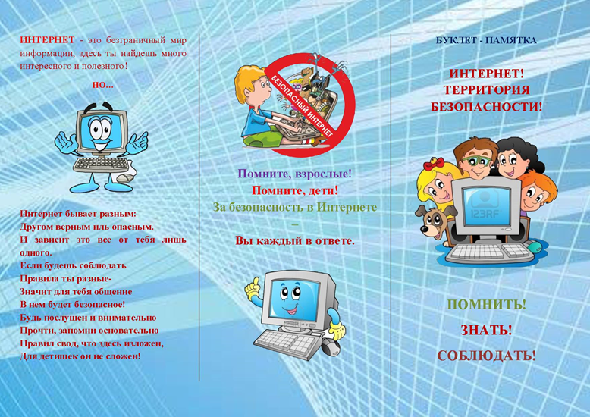
Оборотная сторона
